S25 - Módulo 2. Actividad didáctica 2

Daniel Carvajal Correa

Jhon Edison Sandoval Barreto

Jhon Edison Velásquez Giraldo

Grupo - PREICA2602B020045

Institución Universitaria Digital de Antioquia
Facultad de Ingeniería, Ingeniería de Software y Datos
Simulación
Julián Andrés Loaiza López

Polisomnografía

Colombia
9 de noviembre de 2026
Índice
S25 - Módulo 2. Actividad didáctica 2 1
Introducción 4
Planteamiento Del Problema Y Justificación 6
Preguntas De Investigación 6
Objetivos 7
Estado Del Arte 8
Vacío identificado 9
Marco Teórico 10
Distribuciones de probabilidad 10
Cadenas de Markov y propiedad de Markov 10
Modelo Oculto de Markov 11
Los Tres Problemas Clásicos 11
Evaluación (Forward) 11
Decodificación (Viterbi) 11
Aprendizaje (Baum-Welch) 12
Métricas Y Estadística 12
Metodología 14
Fases De Trabajo 14
Especificación Del Modelo 15
Implementación Y Validación 17
Señales Sintéticas Y Definición Operativa De Los Símbolos 17
Diseño Experimental 17
Entorno y Reproducibilidad 19
Resultados 21
Noche Representativa 21
Comparación De Escenarios 21
Métricas Clínicas Del Hipnograma 23
Sensibilidad A Los Parámetros 24
Condición Inicial Y Semilla 25
Aprendizaje Con Baum-Welch 26
Alteraciones Simuladas 27
Validación Del Simulador Y Estabilidad Numérica 28
Discusión 30
Conclusiones 31
Anexos 32
Anexo A: Resultados Complementarios 32
Anexo B: Código Y Estructura Del Repositorio 39
Anexo C: Link OneDrive 41
Anexo E: Link Github 41
Referencias 42

Introducción
La estadificación del sueño a partir de la polisomnografía exige inferir etapas que no se observan directamente. Este trabajo formula el problema como un modelo oculto de Markov (HMM) de cuatro estados (Despierto, Sueño Ligero, Sueño Profundo y REM) y cuatro símbolos de observación (ondas alfa, theta y delta, y movimientos oculares rápidos), implementa en NumPy los algoritmos Forward-Backward, Viterbi y Baum-Welch -validados frente a enumeración exhaustiva y a hmmlearn- y evalúa el modelo mediante simulación Monte Carlo con semilla maestra 42 y réplicas independientes. En cinco escenarios de 100 noches de 480 épocas, Viterbi alcanza una exactitud media de 71.4% (IC95%: 70.8%-71.9%) con las matrices del enunciado y de 92.7% cuando las etapas son más persistentes. Su ventaja sobre un clasificador sin memoria temporal depende de esa persistencia: 1.3 puntos porcentuales con las matrices nominales frente a 19.9 en el escenario consolidado. Degradar la emisión reduce el techo de exactitud del propio modelo verdadero, mientras que desajustar la transición solo penaliza al decodificador. La media entre 20 semillas maestras varía con una desviación típica de 0.0029, consistente con el error estándar teórico (0.0026), y las ejecuciones repetidas son idénticas bit a bit en el mismo entorno. El estudio es de simulación con parámetros didácticos y no constituye validación clínica.
La polisomnografía (PSG) registra durante la noche señales como el electroencefalograma (EEG) y el electrooculograma (EOG). A partir de ellas se construye el hipnograma, que asigna una etapa a cada época (vigilia, N1, N2, N3 y REM, según el manual de la AASM) y sirve de base a numerosos indicadores clínicos. La puntuación manual es costosa y su concordancia entre evaluadores es alta pero imperfecta: un metaanálisis reporta un $\kappa$ de Cohen global de 0.76 (IC95% 0.71-0.81).

Las etapas del sueño son un proceso latente: no se miden, se infieren de rasgos observables. Ese es el escenario natural de un modelo oculto de Markov (HMM). Los HMM siguen vigentes en la estadificación automática, ya sea combinados con redes convolucionales o recurrentes, aplicados a rasgos espectrales del EEG o como decodificadores semi-Markov que imponen la fisiología del hipnograma a las salidas de una red neuronal.

Planteamiento Del Problema Y Justificación
Los trabajos revisados reportan cifras puntuales de desempeño, no mencionan intervalos de confianza, semillas fijas ni el efecto de variar las matrices de transición y de emisión. La literatura sobre reproducibilidad y sobre estudios de simulación advierte de esa carencia. Para entender cuánto aporta cada componente del HMM (la dinámica A, la emisión B y la distribución inicial pi 𝝅) hace falta un entorno controlado en el que la verdad oculta sea conocida: la simulación. Este trabajo lo construye para el caso de las etapas del sueño y lo documenta de forma que cualquier lector pueda reproducirlo.

Preguntas De Investigación
- ¿Cómo puede representarse la estadificación del sueño mediante un modelo de Markov (visible u oculto) formalmente definido?
- ¿Cómo influyen los parámetros del modelo y las distribuciones de probabilidad asociadas en los resultados de la simulación?
- ¿Qué tan reproducible y sensible es el modelo frente a cambios en las condiciones iniciales o en las matrices de transición y de emisión?

Objetivos
El objetivo general es formular, implementar y evaluar estadísticamente un HMM
de etapas del sueño. Los aportes son: (i) una especificación formal λ = (S, V, A, B, π) con una implementación validada contra la enumeración exhaustiva y contra una biblioteca independiente; (ii) cinco escenarios y tres barridos de sensibilidad con medias, desviaciones típicas, mínimos, máximos e IC95%; (iii) la separación entre pérdida intrínseca de información (emisión) y penalización por desajuste (transición), y el valor del contexto temporal según la persistencia; y (iv) un repositorio con semillas, pruebas y sumas de verificación. Alcance: estudio de simulación con parámetros didácticos, sin registros de pacientes ni validez clínica.

Estado Del Arte
La revisión fue exploratoria y dirigida, no sistemática: se consultaron Crossref, OpenAlex, Semantic Scholar y la web, y los metadatos de cada referencia se comprobaron contra Crossref por su DOI (o contra la página del editor cuando no hay DOI). La indexación en Scopus, Web of Science o IEEE no se verificó. Los trabajos se agrupan en HMM aplicados a la estadificación, modelos profundos, modelos semi-Markov con duración explícita, revisiones sobre HMM y variabilidad del desempeño según la población o el dispositivo. La Tabla 1 sintetiza los más cercanos con las métricas y los vacíos que figuran en sus resúmenes.

Referencia | Dominio | Método | Métricas reportadas | Vacío identificado
Yang (2021) | EEG de un canal; Sleep-EdFx, DRM-SUB | CNN 1D + HMM | Exactitud 83.98%, ᴋ 0.78 (Sleep-EDFx) | Sin IC95, semillas ni sensibilidad de A/B en el resumen
Chen (2024) | EEG de un canal; Sleep-EDFx | LSTM + HMM | Exactitud 76.76% | Ídem
Pouliou (2025) | EEG; rasgos espectrales | HMM sobre rasgos | Violación de transiciones; índice de fragmetación | Una sola cifra; sin IC95 ni sensibilidad
Wang (2026) | Hipnogramas de redes: cuatro bases | CNN, atención, transformador | Comparables al estado del arte | Restringe salidas de redes: no es un HMM generativo con Baum-Welch
Trujillo - Barreto (2024) | PSG y EEG de un canal | HSMM bayesiano frente a HMM | Comparación en datos simulados | No trata el sueño ni la PSG
Este trabajo | Sueño simulado | HMM categórico y mixto; Viterbi, Forward-Backward, Baum-Welch | Exactitud, ᴋ , IC95%(t y bootstrap), AUC | Cuantifica sensibilidad, persistencia y reproducibilidad; no usa datos reales
Tabla 1: Trabajos previos cercanos y vacío frente a este trabajo.

Vacío identificado
En los resúmenes de no figuran IC95%, semillas fijas ni análisis de sensibilidad a las matrices del HMM. En la búsqueda realizada no se halló un trabajo revisado por pares (2021–2026) que estudie, mediante simulación controlada, cómo la persistencia de las etapas, la emisión y el desajuste de la transición afectan al decodificador HMM de estadificación; el más cercano compara HSMM y HMM en datos simulados, pero con EEG en reposo. Esta afirmación se limita al alcance de una búsqueda exploratoria.

Marco Teórico

Distribuciones de probabilidad
Las filas de la matriz de transición y, en el caso discreto, las de la matriz de emisión son distribuciones categóricas. La distribución de Dirichlet es su conjugada: si p ~ DIR (🇰a_{i}), entonces E[p] = a_{i} y Var[p_{j}] = a_{ij} (1-a_{ij})/(k + 1); la usamos para perturbar A con media conocida. La permanencia en una etapa sigue una distribución geométrica:
P (D_{i} = d) = a_{ii}^{d-1} (1-a_{ii}), E[D_{i}] = 1 / 1-a_{ii}
Para el escenario de emisión continua, la frecuencia dominante del EEG x sigue una normal y el número de ráfagas de movimientos oculares por minuto c una distribución de Poisson, independientes dado el estado:
b_{j}(x,c) = N(X;μ_{j},σ_{j}²)λ_{j}^{c}e^{-λj} / c!

Cadenas de Markov y propiedad de Markov
Las cadenas de Markov surgieron del estudio de secuencias de letras en Eugene Onegin. Una cadena de tiempo discreto {S_{t}}_{t}^{T}₌₁ cumple la propiedad de Markov:
P(S_{t} =s_{j} | S_{t-1} = s_{i},S_{t-2}, … ,S₁) = P(S_{t} =s_{j} | S_{t-1} = s_{i},S_{t-1} =s_{i}) = a_{ij}
Si es irreducible y aperiódica, existe una única distribución estacionaria π*A = π*, y la velocidad con que se olvida el estado inicial la fija el segundo autovalor: el tiempo de relajación es 1/(!-|λ₂|) épocas.

Modelo Oculto de Markov
Un HMM se especifica con λ = (S,V,A,B,π): S = {S₁, … , S_{N}} son los estados ocultos; V = {v₁, … , v_{M}}, los símbolos observables; A = [a_{ij}] con a_{ij} = P(S_{t} = s_{j} | S_{t-1} = s_{i}); B = [b_{j}(k)] con b_{j}(k) = P (O_{t} = v_{k} | S_{t} = s_{j}); y π con π_{i} = P(S₁ = s_{i}). Todas las filas son distribuciones:
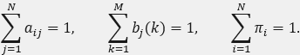
La probabilidad conjunta de una trayectoria Q y de las observaciones O es
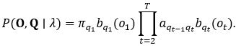

Los Tres Problemas Clásicos

Evaluación (Forward)
La variable α_{t}(i)=P(o₁,…,o_{t},S_{t}=s_{i}∣λ) cumple α₁ (i)=π_{i} b_{i} (o₁) y α_{(t+1)}(j) = [ ∑_{i}α_{t} (i)a_{ij}]b_{j} (o_{t+1}), con P(O∣λ) = ∑_{i} α_{T}(i). Con T = 480 los productos desbordan por defecto; por eso se normaliza en cada época con c_{t} = ∑_{j} a_{t}(j) y 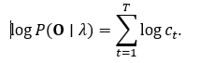

Decodificación (Viterbi)
Se busca la trayectoria más probable; en log-espacio,
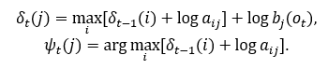
Además, se usa la decodificación posterior, q_{t} = arg max_{i}γ_{t}(i) con γ_{t}(i) ∝ α_{t}(i)β_{t}(i), que maximiza la exactitud esperada por época mientras que Viterbi maximiza la probabilidad conjunta de toda la trayectoria.

Aprendizaje (Baum-Welch)
Es un caso de esperanza-máxima. Con ξ_{t}(i,j) = P(S_{t} = s_{i} ,S_{t+1} = s_{j} ∣ O,λ),
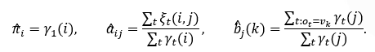
La verosimilitud no decrece entre iteraciones y los ceros de A se conservan.

Métricas Y Estadística
La exactitud es 1/T ∑_{t}1[q_{t} = q_{t}]; el acuerdo corregido por azar es κ=(p_o-p_e)/(1-p_e). Para n réplicas independientes el IC95% de la media es
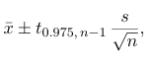
con la distribución t de Student (para n=100, t="1.984" y no "1.96" ), contrastado con un IC bootstrap percentil. Los escenarios se comparan con la prueba t de Welch, la de Mann-Whitney y el d de Cohen, con corrección de Holm; la detección de alteraciones se resume con el área bajo la curva ROC (AUC).

Metodología

Fases De Trabajo
El estudio siguió siete fases: F1 planteamiento (Secciones 1 y 7); F2 estado del arte (Sección 2); F3 diseño formal (Secciones 3 y 4; src/sleep_model.py); F4 implementación (src/, tests/); F5 simulación con semillas fijas (main_simulation.py, CSV en results/); F6 análisis estadístico (src/utils_stats.py); y F7 comunicación (paper/, README.md, video/). La Figura 1 resume el flujo computacional.
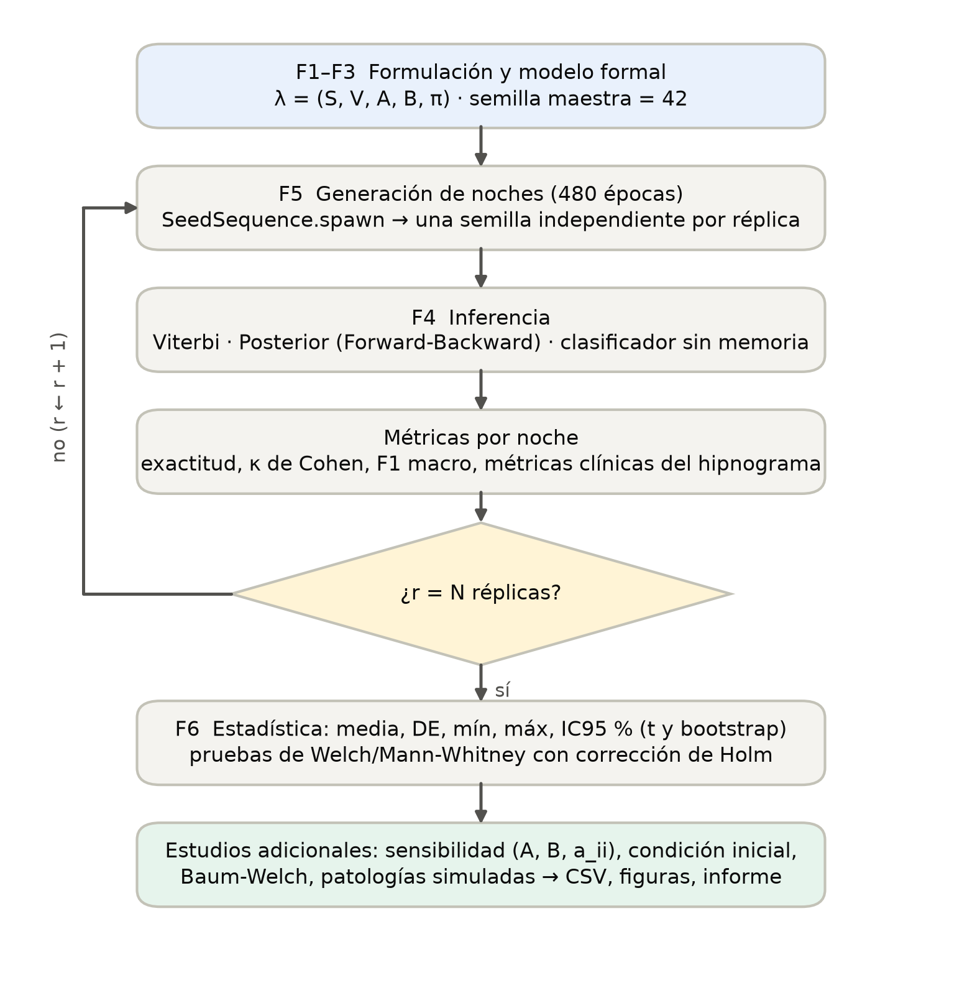
Figura 1: Diagrama de flujo del diseño experimental. Cada réplica usa una semilla hija independiente derivada de la semilla maestra.

Especificación Del Modelo
Los estados son S = {Despierto, Sueño Ligero, Sueño Profundo, REM} (N = 4), correspondientes a W, N1/N2, N3 y R del manual AASM; los símbolos son V = {ondas alfa, ondas theta, ondas delta, movimientos oculares rápidos} (M = 4): la banda dominante del EEG por época o, si el EOG muestra ráfagas rápidas, el símbolo REMs. Cada época dura un minuto y una noche tiene T = 480 épocas (8 h). Las matrices proceden del enunciado de la actividad y no se estimaron de registros reales:
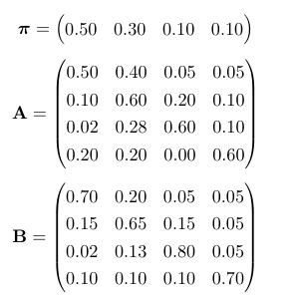
La estructura es la siguiente (Figura 2; mapas de calor de A y B en la Figura 8, Anexo A): desde Despierto se pasa sobre todo a Sueño Ligero; el Sueño Profundo se alcanza principalmente desde el Ligero; y el cero a₄₃ impide pasar de REM directamente a Sueño Profundo. Cada fila suma uno (comprobado por el código). La cadena tiene distribución estacionaria de 16.6% (Despierto), 42% (Ligero), 23.1% (Profundo) y 18.3% (REM), rachas medias de 2.0 - 2.5 épocas, |λ₂| = 0.513 y un tiempo de relajación de 2.1 épocas (Tabla 8, Anexo A).
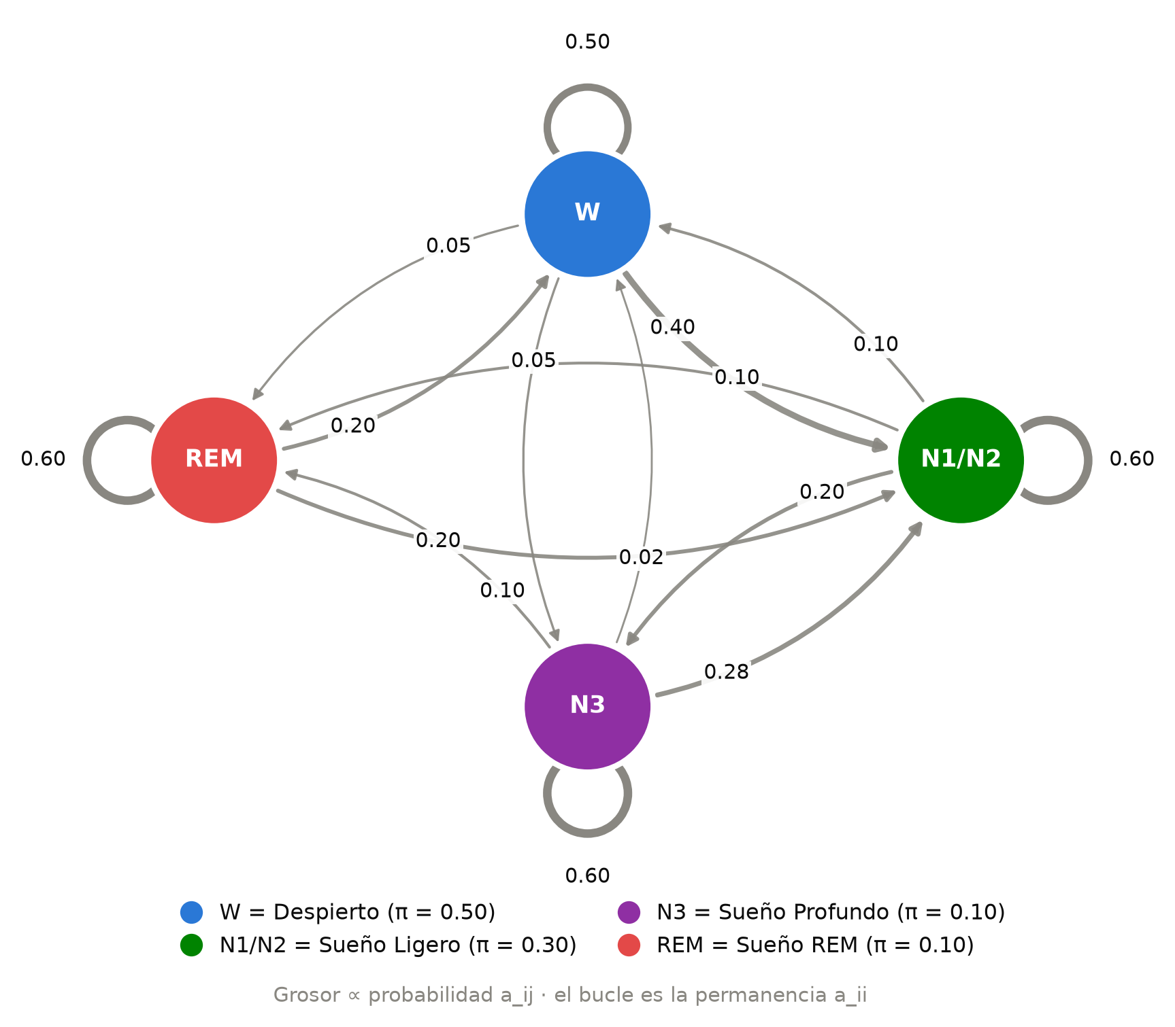
Figura 2: Grafo de transiciones del modelo nominal. El grosor de cada arista es proporcional a a_{ij} y el bucle indica la permanencia a_{ii}.

Implementación Y Validación
El código está en Python (NumPy) y sigue las ecuaciones de la Sección 3 con Forward-Backward escalado y Viterbi en log-espacio (Listado 1, Anexo B). La plantilla del curso usa Viterbi en dominio lineal; aquí se conserva solo para mostrar su underflow (Sección 5.8). La implementación se validó con pruebas automáticas (pytest): Forward, Viterbi y posteriores coinciden con la enumeración exhaustiva de todas las trayectorias en un HMM pequeño y con hmmlearn en la log-verosimilitud, la trayectoria y las probabilidades posteriores; la log-verosimilitud de Baum-Welch no decrece; y los ceros estructurales se conservan.

Señales Sintéticas Y Definición Operativa De Los Símbolos
Para visualizar el EEG se simula, por época, una señal dominada por la banda del símbolo observado (Figura 10, Anexo A) y una regla operativa inversa recupera el símbolo (frecuencia pico de la densidad espectral de Welch y conteo de ráfagas en el EOG). Con 100.0% de aciertos, esto es solo una verificación de consistencia interna: la señal se genera desde el propio símbolo, de modo que no válida la fisiología.

Diseño Experimental
Se definieron a priori cinco escenarios (Tabla 2), cada uno con N = 100 noches de T = 480 épocas. En cada noche se comparan cuatro decodificadores: Viterbi; posterior; un clasificador de Bayes sin memoria temporal (usa B y la distribución estacionaria, pero ignora A), que actúa como línea base sin HMM; y el techo, el decodificador posterior con el modelo verdadero. Cada réplica usa una semilla hija independiente derivada con SeedSequence.spawn de la semilla maestra 42, de modo que no se repite la misma semilla y añadir réplicas no altera las anteriores.
Además se realizaron tres barridos de sensibilidad con N = 100 noches por nivel: mezclar A o B con la uniforme, (1−ε)M+εU, con ε ∈ [0,0.8] (la misma operación e intensidad para ambas), y fijar la persistencia aii conservando el patrón relativo de transiciones. Para la condición inicial se fuerza que la noche comience en cada etapa y se decodifica con tres supuestos sobre π (nominal, uniforme, estacionaria). La sensibilidad a la semilla repite E1 con 20 semillas maestras consecutivas.
Baum-Welch. Se simulan 20 noches de prueba y hasta 20 de entrenamiento, disjuntas (partición por noche). Se entrena con 1, 5 y 20 noches, con tres reinicios por caso (se conserva el de mayor verosimilitud de entrenamiento) y dos inicializaciones: aleatoria (filas ∼ Dir(1,...,1)) e informada (filas ∼ Dir(10a_{i} + 0.1), sin ceros duros). Los estados aprendidos se alinean con los verdaderos por la distancia entre filas de B (solo parámetros, no etiquetas) y la exactitud se mide en las noches de prueba, con 10 réplicas.
Alteraciones simuladas. Se definen sueño fragmentado (se suma una masa δ = 0.15 a la transición hacia Despierto desde las etapas de sueño) y ausencia de REM (se anulan las transiciones hacia REM). Cada noche se clasifica por máxima log-verosimilitud Forward entre los tres modelos y se calculan alertas por puntuación z frente a 300 noches de referencia independientes. El poder de detección se estima variando la severidad, con AUC e IC95% bootstrap (500 remuestreos) y un control nulo.
Tabla 2: Escenarios experimentales (verdad generadora y modelo conocido por el decodificador).
Escenario | Verdad generadora | Decodificador
E1 Nominal | π, A, B del enunciado | Modelo verdadero
E2 Transición perturbada | Ar por fila ∼ Dir(20ai), distinta en cada réplica | A nominal (desajuste)
E3 Emisión degradada | B′ = 0.7B+0.3U (más entropía) | B nominal (desajuste)
Emisión continua | Frecuencia ∼ N y ráfagas ∼ Pois con solapamiento | Modelo verdadero
E5 Sueño consolidado | Persistencia a_{ii} = (0.80,0.95,0.95,0.95), mismo patrón relativo | Modelo verdadero

Entorno y Reproducibilidad
Todo se ejecuta con Python 3.13.14, NumPy 2.5.4, SciPy 1.18.1, pandas 3.1.1, Matplotlib 3.11.2 y hmmlearn 0.3.3, con la semilla maestra 42, mediante python main_simulation.py. Los CSV se escriben con un formato numérico estable y se registran sus sumas SHA-256 (results/ SHA256SUMS.txt); el archivo results/environment.json guarda las versiones usadas.
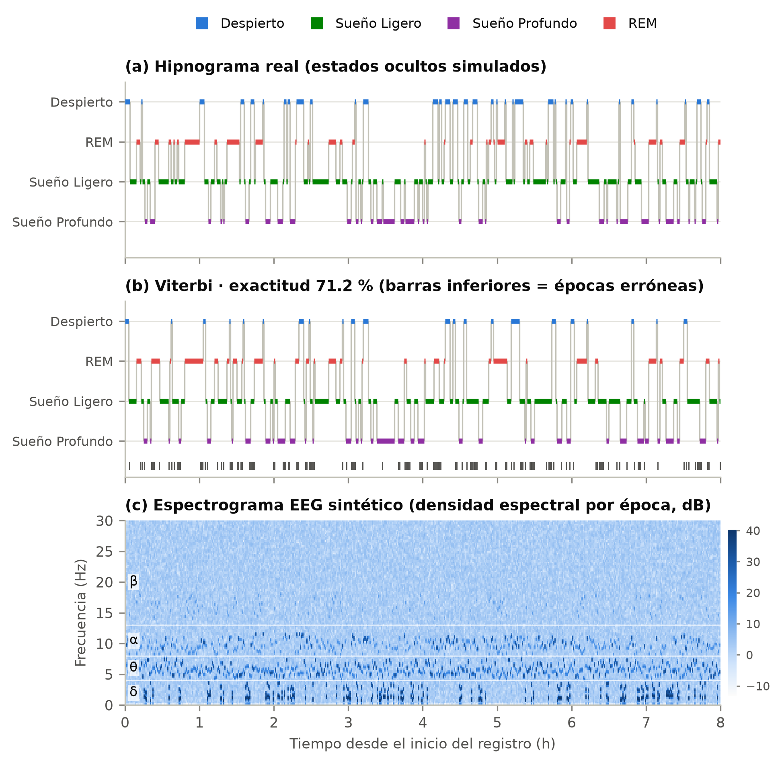
Figura 3: Noche representativa de E1: (a) hipnograma real, (b) hipnograma decodificado con Viterbi y (c) espectrograma sintético. Los colores de las etapas son los del enunciado.

Resultados

Noche Representativa
La Figura 3 muestra una noche de E1 (réplica 29, la de exactitud más cercana a la mediana, elegida con ese criterio y no por su aspecto) con exactitud de Viterbi de 71.2%. Los errores más frecuentes son Despierto clasificado como Sueño Ligero (36.5%) y Sueño Profundo como Ligero (22.0%) (Figura 9, Anexo A). Por la persistencia baja (aii = 0.5–0.6), la noche simulada es mucho más fragmentada que una real: 39.8 despertares y 25.0 cambios de etapa por hora (Tabla 4).

Comparación De Escenarios
La Tabla 3 y la Figura 4 resumen la exactitud de Viterbi. Con las matrices nominales (E1) la exactitud media es 71.4% (DE 2.8, rango 65.4 - 79.4%, IC95% 70.8 - 71.9%; κ = 0.588). El decodificador posterior supera a Viterbi en 1.4 puntos porcentuales (IC95% 1.1 - 1.7), como cabe esperar al maximizar la exactitud por época. Viterbi supera al clasificador sin memoria (70.1%) solo en 1.3 puntos (IC95% 0.8 - 1.7): con rachas de 2 a 2.5 épocas, el contexto temporal aporta poco. La Tabla 7(Anexo A) contrasta cada escenario con E1. E2 no difiere de E1 (diferencia de 0.5 puntos, p = 0.313 con Holm), aunque el techo con la A verdadera de cada réplica es 74.7%: el decodificador posterior con la A nominal queda a -1.6 puntos del techo (IC95% de -1.9 a -1.3). E3 modifica la exactitud en -13.2 puntos (d = -4.8). E4 la aumenta en 4.0 puntos, aunque no es comparable en sentido estricto porque cambia el espacio de observación. E5 la eleva a 92.7% (κ = 0.881) y es donde más pesa el contexto temporal: Viterbi supera al clasificador sin memoria en 19.9 puntos (IC95% 19.3 - 20.5); en E4 la ventaja es de 6.2 puntos. En E5 el clasificador sin memoria nunca predice Despierto
(sensibilidad de 0.0%), pues su frecuencia estacionaria es baja. La Tabla 12 (Anexo A) detalla los contrastes pareados. La Figura 9 (Anexo A) muestra que, con E1, la sensibilidad de Viterbi por etapa es de 55.0% (Despierto), 75.4% (Ligero), 73.0% (Profundo) y 73.3% (REM); el suavizado temporal empeora la sensibilidad de Despierto (el clasificador sin memoria alcanza 70.3%) porque absorbe los despertares breves.
Tabla 3: Exactitud de Viterbi por escenario (media, desviación típica, mínimo, máximo e IC95% con t de Student) y exactitud media de los demás decodificadores.
Escenario | Media | DE | Mín | Máx | IC95% | Sin mem. | Post. | k
E1 Nominal | 0.714 | 0.028 | 0.654 | 0.794 | [0.708, 0.719] | 0.701 | 0.728 | 0.588
E2 Transición perturbada | 0.718 | 0.038 | 0.623 | 0.800 | [0.711, 0.726] | 0.0702 | 0.731 | 0.587
E3 Emisión degradada | 0.582 | 0.027 | 0.508 | 0.644 | [0.576, 0.587] | 0.566 | 0.591 | 0.404
E4 Emisión continua | 0.753 | 0.027 | 0.698 | 0.823 | [0.749, 0.758] | 0.691 | 0.760 | 0.645
E5 Sueño consolidado | 0.927 | 0.024 | 0.856 | 0.981 | [0.923, 0.932] | 0.728 | 0.932 | 0.881
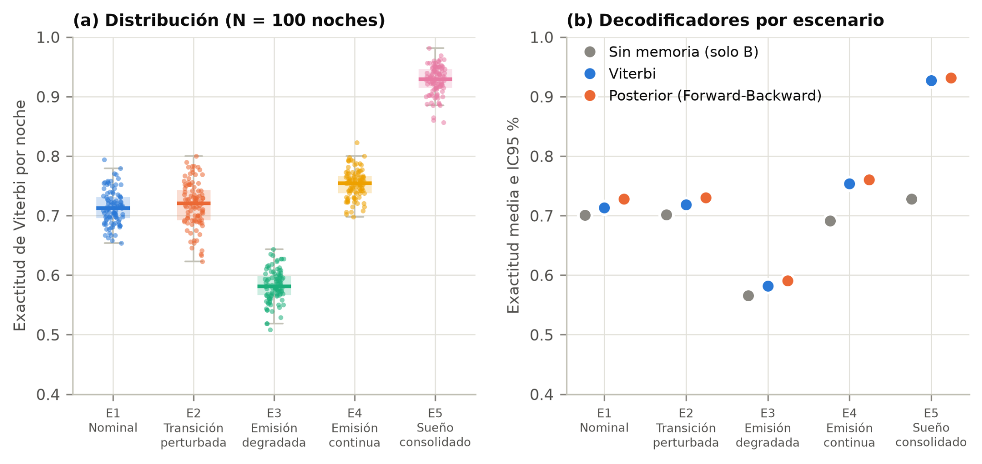
Figura 4: Exactitud por escenario: (a) distribución de las noches y (b) media con IC95% de los tres decodificadores (el IC es más estrecho que el marcador).

Métricas Clínicas Del Hipnograma
La Tabla 4 compara los indicadores del hipnograma real con los del decodificado. Viterbi reproduce el porcentaje de REM, el de sueño profundo y el número de ciclos con sesgos pequeños, pero subestima los despertares (24.6 frente a 39.8 en E1) y los cambios de etapa, y sobrestima la eficiencia del sueño (86.5% frente a 83.7%): el suavizado temporal borra despertares breves. En E5 el número de ciclos NREM→REM es 4.1 frente a 12.5 en E1.
Tabla 4: Indicadores clínicos del hipnograma real y del decodificado con Viterbi (media +- DE sobre las noches).

Indicador | E1 Real | E1 Viterbi | E5 real | E5 Viterbi
Eficiencia del sueño (%) | 83.7 +- 2.3 | 86.5 +- 2.5 | 93.3 +- 3.1 | 94.9 +- 3.2
Latencia de sueño (min) | 1.0 +- 1.3 | 1.4 +- 1.7 | 3.3 +- 5.1 | 3.4 +- 5.2
Latencia REM (min) | 10.2 +- 11.1 | 10.4 +- 11.3 | 73.2 +- 74.4 | 79.3 +- 77.8
WASO (min) | 77.5 +- 11.0 | 63.3 +- 12.1 | 28.9 +- 14.2 | 21.2 +- 15.3
Despertares (n) | 39.8 +- 5.2 | 24.6 +- 4.1 | 5.6 +- 2.2 | 2.4 +- 1.2
Sueño profundo (% TST) | 27.1 +- 4.0 | 26.5 +- 4.7 | 27.2 +- 12.1 | 26.6 +- 12.1
REM (% TST) | 22.2 +- 3.5 | 20.6 +-3.8 | 20.8 +- 11.0 | 20.3 +- 11.1
Ciclos NREM→REM (n) | 12.5 +- 2.9 | 12.7 +- 2.9 | 4.1 +- 1.5 | 3.7 +- 1.5
Cambios de etapa por hora | 25.0 +- 1.4 | 16.9 +-1.3 | 3.5 +- 0.6 | 2.3 +- 0.5

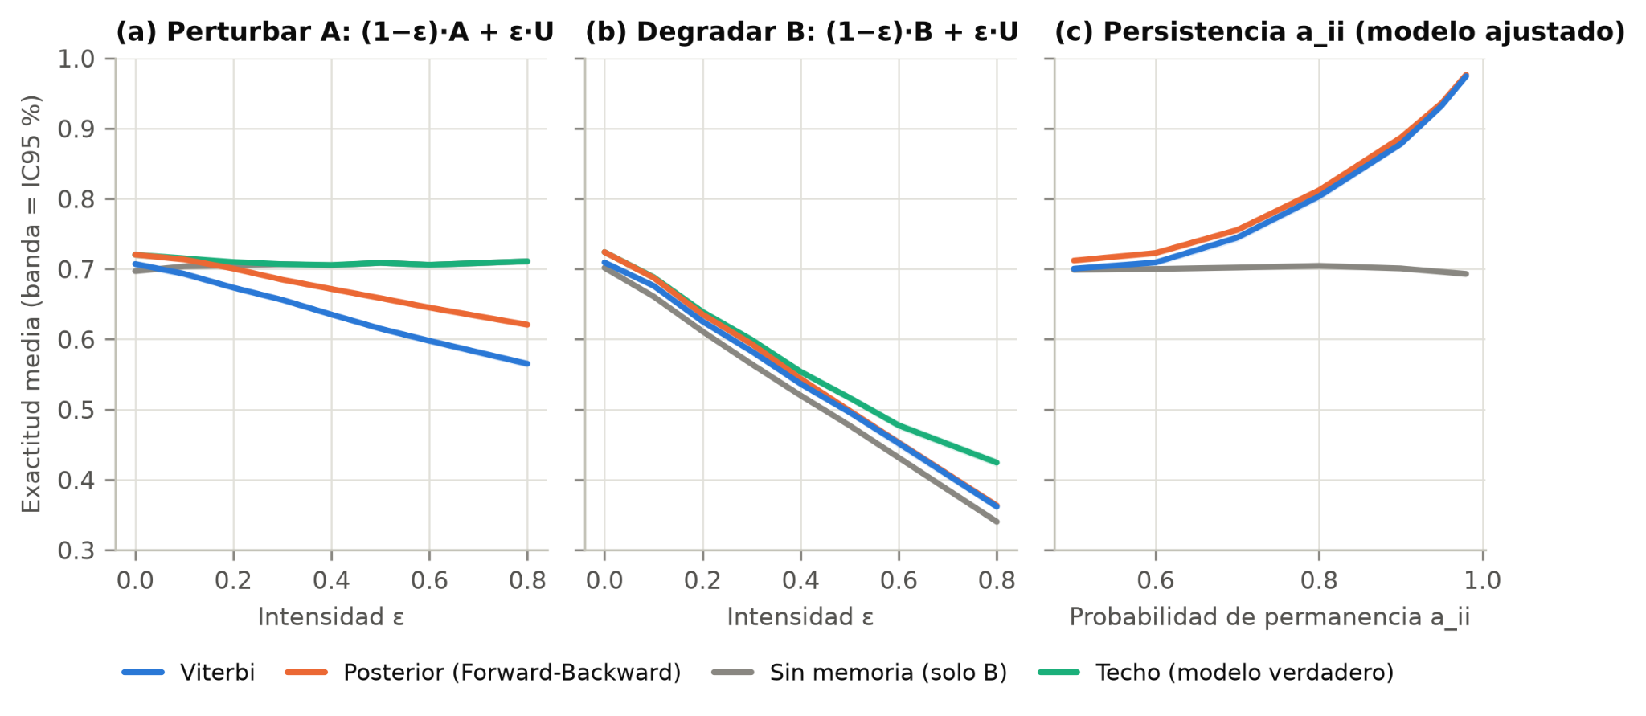
Figura 5: Sensibilidad de la exactitud (media e IC95%) a: (a) la perturbación de A, (b) la degradación de B y (c) la persistencia a_{ii}.

Sensibilidad A Los Parámetros
La Figura 5 y la Tabla 9 (Anexo A) separan dos efectos. Al degradar B (ε = 0.8), la exactitud de Viterbi cae de 70.9% a 36.2% y el propio techo baja de 72.4% a 42.4%: es pérdida intrínseca de información. Al perturbar A, en cambio, el techo se mantiene (71.1% con ε = 0.8) y la caída de Viterbi (a 56.5%) es penalización por desajuste, hasta quedar por debajo del clasificador sin memoria (71.1%). Por último, la persistencia manda sobre el valor del contexto temporal: con a_{ii} = 0.5 la exactitud de Viterbi es 70.0%, con 0.9 es 87.8% y con 0.98 es 97.4%, mientras que el clasificador sin memoria permanece cerca de 70.1%.

Tabla 5: Baum-Welch: exactitud en noches de prueba, diferencia de log-verosimilitud por época respecto al modelo verdadero, error absoluto medio (MAE) de A y B e iteraciones (10 réplicas).

Inicialización | Noches | Exactitud en prueba (IC95%) | Log-verosim./época | MAE A | MAE B | Iter. EM
Aleatoria | 2 | 0.491 [0.443, 0.538] | -0.0464 | 0.181 | 0.130 | 162
Aleatoria | 5 | 0.604 [0.530, 0.678] | -0.0067 | 0.088 | 0.071 | 136
Aleatoria | 20 | 0.621 [0.539, 0.703] | -0.0027 | 0.074 | 0.067 | 128
Informada | 1 | 0.612 [0.569, 0.654] | -0.0341 | 0.095 | 0.091 | 115
Informada | 5 | 0.666 [0.635, 0.696] | -0.0055 | 0.056 | 0.052 | 82
Informada | 20 | 0.697 [0.690, 0.703] | -0.0012 | 0.030 | 0.033 | 49

Condición Inicial Y Semilla
Forzar que la noche empiece en cada etapa solo afecta a las primeras épocas: la exactitud en las diez primeras varía entre 66.6% y 73.5% según el estado inicial y el supuesto sobre π, mientras que la exactitud de la noche completa se mantiene entre 71.1% y 71.6% (Tabla 10, Anexo A), coherente con un tiempo de relajación de 2.1 épocas. La media de la exactitud de Viterbi en E1 entre 20 semillas maestras oscila entre 70.7% y 71.7% con desviación típica de 0.0029, consistente con el error estándar teórico s/√n = 0.0026 (la DE de una DE estimada con 20 semillas tiene una incertidumbre relativa cercana a 16%): los IC95% están bien calibrados. Dos ejecuciones independientes con la misma semilla produjeron CSV con sumas SHA-256 idénticas.

Aprendizaje Con Baum-Welch
La Tabla 5 y la Figura 6 resumen el aprendizaje, y la Figura 11 (Anexo A) compara las matrices recuperadas con las verdaderas. Con inicialización aleatoria y 20 noches de entrenamiento, la exactitud en las noches de prueba es de 62.1% (DE 11.4), con réplicas entre 42.5% y 70.3%; en 10 réplicas, 3 quedan más de cinco puntos por debajo del clasificador sin memoria. Con inicialización informada, la exactitud es de 69.7% (IC95% 69.0–70.3%), cercana a la del modelo verdadero (71.1%), y los errores absolutos medios son de 0.030 en A y 0.033 en B, frente a 0.074 y 0.067 con inicialización aleatoria. Con una sola noche el aprendizaje es insuficiente en ambos casos (49.1% y 61.2%). Llama la atención que, con 20 noches, incluso las peores réplicas con inicialización aleatoria tienen una log verosimilitud en prueba a no más de 0.0073 nats por época de la del modelo verdadero: la verosimilitud varía muy poco entre soluciones con parámetros y asignaciones de estados distintos, lo que sugiere una identificabilidad débil. Ninguna variante supera con claridad al clasificador sin memoria en exactitud (70.1%), coherente con la ventaja de apenas 1.3 puntos del modelo verdadero con estas matrices.

Alteraciones Simuladas
La clasificación por máxima verosimilitud Forward entre los tres modelos fue casi perfecta con alteraciones intensas (sensibilidad de 0.99 para sueño fragmentado y 1.00 para ausencia de REM; Tabla 6). La Figura 7 muestra el poder de detección en función de la severidad: el AUC con fragmen tación δ = 0.02 es 0.719 y con δ = 0.06 es 0.934; reducir la entrada a REM a la mitad da un AUC de 0.947. Los controles nulos dan 0.500 y 0.536, compatibles con el azar.
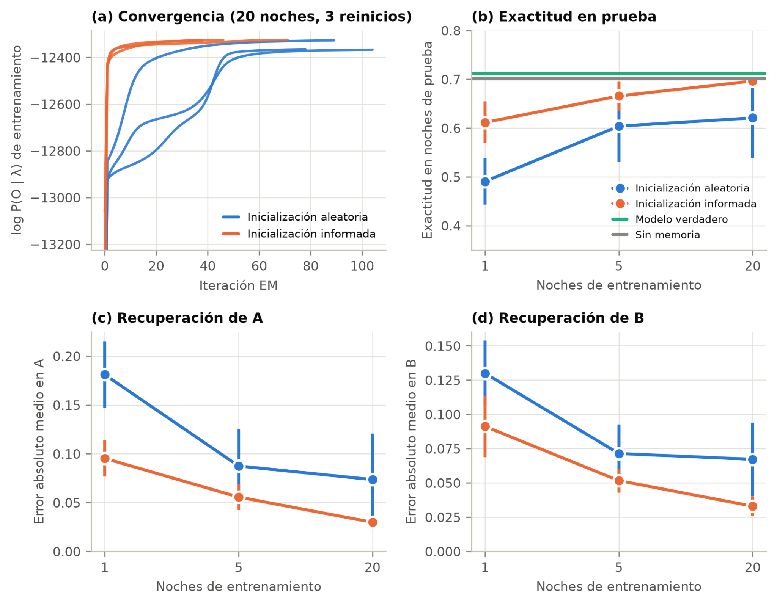
Figura 6: Aprendizaje con Baum-Welch: (a) convergencia de la log-verosimilitud, (b) exactitud en prueba y (c, d) error de recuperación de A y B, según el número de noches y la inicialización.

Tabla 6: Clasificación de noches por máxima verosimilitud Forward (matriz de confusión, sensibilidad, especificidad y AUC frente a Normal).
Clase real | Normal | Sueño fragmentado | Sin REM | Sens. | Espec. | AUC
Normal | 100 | 0 | 0 | 1.00 | 0.995 | -
Sueño fragmentado | 1 | 99 | 0 | 0.99 | 1.000 | 1.000
Sin REM | 0 | 0 | 100 | 1.00 | 1.000 | 1.000

Validación Del Simulador Y Estabilidad Numérica
Las frecuencias empíricas de transición convergen a A con el error esperado: la pendiente log-log es -0.51 (teórica -0.5) y el error de Frobenius baja de 0.361 con T = 100 a 0.0031 con T = 1000000; el cero REM→Profundo nunca se observa (Figura 12, Anexo A). El Viterbi en dominio lineal de la plantilla hace underflow en 84% de las noches de 480 épocas y en 100% con 600; con 1000 épocas su exactitud cae a 42.5% mientras que la versión en log-espacio mantiene 71.8% (Tabla 11). Hasta 400 épocas las rutas lineal y logarítmica solo difieren en noches con empates exactos de probabilidad conjunta (28% de las noches con 300 épocas), de modo que el desempate depende del redondeo y no de un error del algoritmo.

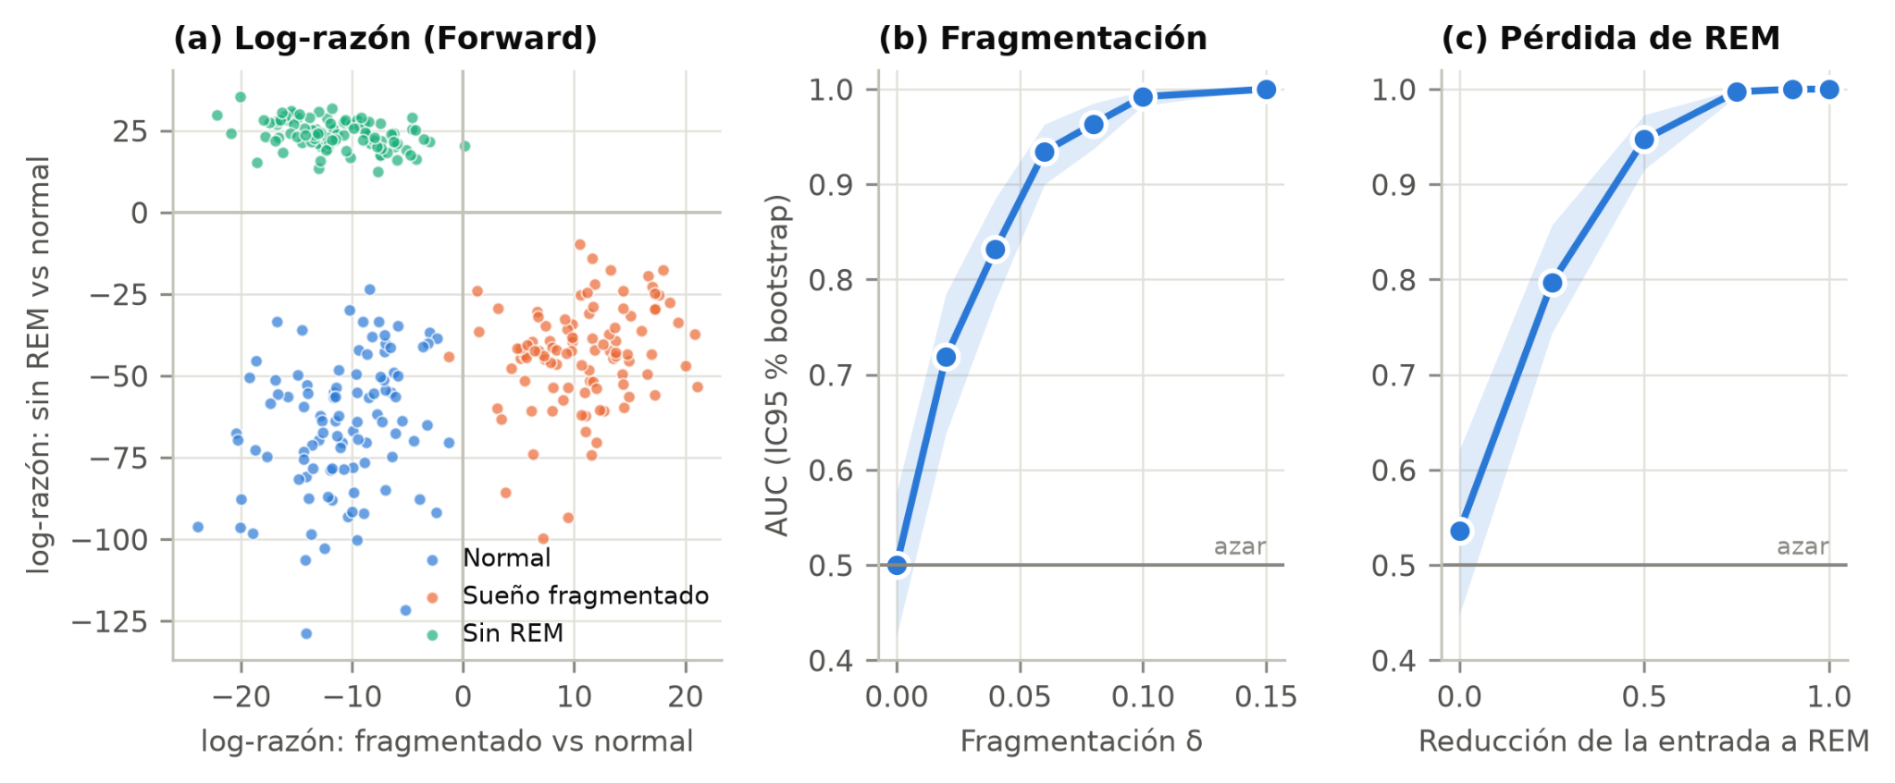
Figura 7: Alteraciones simuladas: (a) razones de verosimilitud por noche; (b, c) AUC en función de la severidad (con IC95% bootstrap).

Discusión
Los resultados indican que lo que decide el valor de un HMM no es solo su estructura sino la persistencia de los estados: con las matrices del enunciado, el contexto temporal aporta 1.3 puntos; con rachas largas, 19.9. Esto es compatible con la práctica de añadir un HMM sobre las salidas de una red, que, según su resumen, mejoró a la red sola en las etapas S1 y REM, y con el uso de decodificadores con restricciones de duración. También sugiere que modelar la duración (HSMM) podría importar aquí, ya que la duración geométrica implícita en un HMM tiene su moda en una sola época. La separación entre pérdida intrínseca (emisión) y penalización por desajuste (transición) tiene una lectura práctica: mejorar los rasgos de entrada eleva el techo, mientras que calibrar mal la dinámica puede hacer peor al HMM que un clasificador sin memoria.
Limitaciones. (i) Es un estudio de simulación: el decodificador conoce el modelo generador, de modo que las exactitudes son techos optimistas y no son comparables con las de los trabajos sobre registros reales. (ii) Los parámetros son didácticos, no se ajustaron a datos; con ellos la noche es muy fragmentada (39.8 despertares) y la latencia de sueño es de aproximadamente 1 minuto. (iii) Se usan épocas de un minuto y se fusionan N1 y N2, mientras que el manual puntúa épocas de 30s. (iv) Los símbolos son rasgos discretizados y las señales se generan desde ellos. (v) Baum-Welch sufre débil identificabilidad y óptimos locales, y la alineación de estados es parte del protocolo. (vi) Los indicadores clínicos y los informes son educativos y no constituyen diagnóstico. (vii) La búsqueda bibliográfica fue exploratoria y la indexación no se verificó; la ausencia de IC95 en los trabajos previos se afirma sólo sobre sus resúmenes.

Conclusiones
P1. La estadificación se representa con λ = (S,V,A,B,π) de cuatro estados y cuatro símbolos; la implementación coincide con la enumeración exhaustiva y con hmmlearn, y el modelo reproduce proporciones de etapa coherentes con su distribución estacionaria.
P2. La emisión fija el techo de exactitud (degradarla lo reduce de 72.4% a 42.4%); la transición define cuánto aporta el contexto temporal (de 1.3 a 19.9 puntos sobre el clasificador sin memoria) y, si está mal especificada, penaliza al decodificador sin reducir el techo.
P3. Los resultados son reproducibles bit a bit con la misma semilla y el mismo entorno, la varia bilidad entre semillas es consistente con el error estándar teórico (0.0029 frente a 0.0026), la condición inicial solo afecta a las primeras épocas y la sensibilidad a A y B queda cuantificada (Figura 5).

Anexos

Anexo A: Resultados Complementarios
Tabla7:Cada escenario frente a E1(exactitud de Viterbi): diferencias medias con IC95% de Welch, d de Cohenyvaloresp.
Escenario vs E1 | Media | IC95% de Media | d de Cohen | p Welch (Holm) | p Mann-Whitney
E2 Transición perturbada | 0.005 | [-0.005,0.014] | 0.14 | 0.313 | 0.201
E3 Emisión degradada | -0.132 | [-0.140,-0.124] | -4.80 | <0.001 | <0.001
E4 Emisión continua | 0.040 | [0.032,0.047] | 1.51 | <0.001 | <0.001
E5 Sueño consolidado | 0.214 | [0.206,0.221] | 8.11 | <0.001 | <0.001

Tabla8:Propiedades Teóricas De La Cadena Nominal.
Estado | π_{i} | a_{ii} | Duración Media(épocas) | Estacionaria(%)
Despierto | 0.50 | 0.50 | 2.0 | 16.6
Sueño Ligero | 0.30 | 0.60 | 2.5 | 42.0
Sueño Profundo | 0.10 | 0.60 | 2.5 | 23.1
REM | 0.10 | 0.60 | 2.5 | 18.3

Tabla 9:Sensibilidad A,B y a_{ii}:exactitud media por decodificador(Viterbi con IC95%).
Factor | Nivel | Viterbi (IC95%) | Posterior | Sin memoria | Techo
Perturbar A | 0  0.1  0.2  0.3  0.4  0.5  0.6  0.8 | 0.707 [0.702, 0.712] 0.693 [0.688, 0.698] 0.673 [0.669, 0.678] 0.656 [0.651, 0.661] 0.635 [0.631, 0.639] 0.615 [0.611, 0.619] 0.598 [0.593, 0.603] 0.565 [0.560, 0.570] | 0.720  0.713  0.700  0.685  0.671  0.658  0.645  0.621 | 0.697  0.704  0.705  0.707  0.705  0.709  0.706  0.711 | 0.720  0.715  0.710  0.707  0.706  0.709  0706  0.711
Degradar B | 0  0.1  0.2  0.3  0.4  0.5  0.6  0.8 | 0.709 [0.704, 0.714] 0.676 [0.671, 0.681] 0.625 [0.620, 0.630] 0.583 [0.577, 0.588] 0.536 [0.531, 0.542] 0.496 [0.491, 0.501] 0.452 [0.445, 0.459] 0.362 [0.356, 0.367] | 0.724  0.687  0.635  0.593  0.544  0.498  0.453  0.363 | 0.0702  0.661  0.611  0.565  0.520  0.477  0.431  0.340 | 0.724  0.688  0.639  0.599  0.554  0.516  0.477  0.424
Persistencia a_{ii} | 0.5  0.6  0.7  0.8  0.9  0.95  0.98 | 0.700 [0.696, 0.705] 0.709 [0.704, 0.714] 0.745 [0.739, 0.750] 0.803 [0.797, 0.809] 0.878 [0.873, 0.883] 0.932 [0.927, 0.937] 0.974 [0.971, 0.978] | 0.712  0.723  0.755  0.812  0.887  0.936  0.976 | 0.699  0.700  0.702  0.704  0.701  0.696  0.693 | 0.712  0.723  0.755  0.812  0.887  0.936  0.976

Tabla 10:Condición Inicial: exactitud media Viterbi en las 10 primeras épocas y en el resto, por estado inicial forzado supuesto sobre π (nominal,uniforme,estacionaria).
Estado inicial | Nom. 10 | Nom. resto | Unif. 10 | unif. resto | est. 10 | est. resto
Despierto | 0.706 | 0.714 | 0.693 | 0.714 | 0.671 | 0.714
Sueño Ligero | 0.666 | 0.712 | 0.675 | 0.712 | 0.680 | 0.712
Sueño Profundo | 0.716 | 0.713 | 0.725 | 0.713 | 0.725 | 0.713
REM | 0.729 | 0.715 | 0.729 | 0.715 | 0.735 | 0.75

Tabla 11:Viterbi lineal (plantilla)frente a Viterbi en log-espacio según longitud de la noche.
T (épocas) | Underflow (%) | Ruta idéntica (%) | Dif. por empate (%) | Exactitud lineal | Exactitud log
50 | 0 | 96 | 4 | 0.714 | 0.714
100 | 0 | 92 | 8 | 0.711 | 0.711
200 | 0 | 88 | 12 | 0.719 | 0.719
300 | 0 | 72 | 28 | 0.715 | 0.715
400 | 0 | 74 | 26 | 0.711 | 0.711
480 | 84 | 12 | 4 | 0.700 | 0.712
600 | 100 | 0 | 0 | 0.590 | 0.711
1000 | 100 | 0 | 0 | 0.425 | 0.718

Tabla 12:Decodificadores Comparados por escenario (contrastes pareados sobre las mismas noches).
Escenario | Contraste (pareado) | Exactitud | IC95% | p (t pareada)
E1 Nominal | Viterbi - sin memoria | 0.013 | [0.008, 0.017] | <0.001
E1 Nominal | Posterior - Viterbi | 0.014 | [0.011, 0.017] | <0.001
E2 Transición Perturbada | Viterbi - sin memoria | 0.017 | [0.010, 0.024] | <0.001
E2 Transición Perturbada | Posterior - Viterbi | 0.012 | [0.008, 0.016] | <0.001
E2 Transición Perturbada | Posterior - techo (modelo verdadero) | -0.016 | [-0.019, -0.013] | <0.001
E3 Emisión degradada | Viterbi - sin memoria | 0.016 | [0.011, 0.020] | <0.001
E3 Emisión degradada | Posterior - Viterbi | 0.009 | [0.006, 0.012] | <0.001
E3 Emisión degradada | Posterior - techo (modelo verdadero) | -0.007 | [-0.009, -0.004] | <0.001
E4 Emisión continua | Viterbi - sin memoria | 0.062 | [0.058, 0.066] | <0.001
E4 Emisión continua | Posterior - Viterbi | 0.007 | [0.004, 0.009] | <0.001
E5 Sueño consolidado | Viterbi - sin memoria | 0.199 | [0.193, 0.205] | <0.001
E5 Sueño consolidado | Posterior - Viterbi | 0.004 | [0.002, 0.006] | <0.001

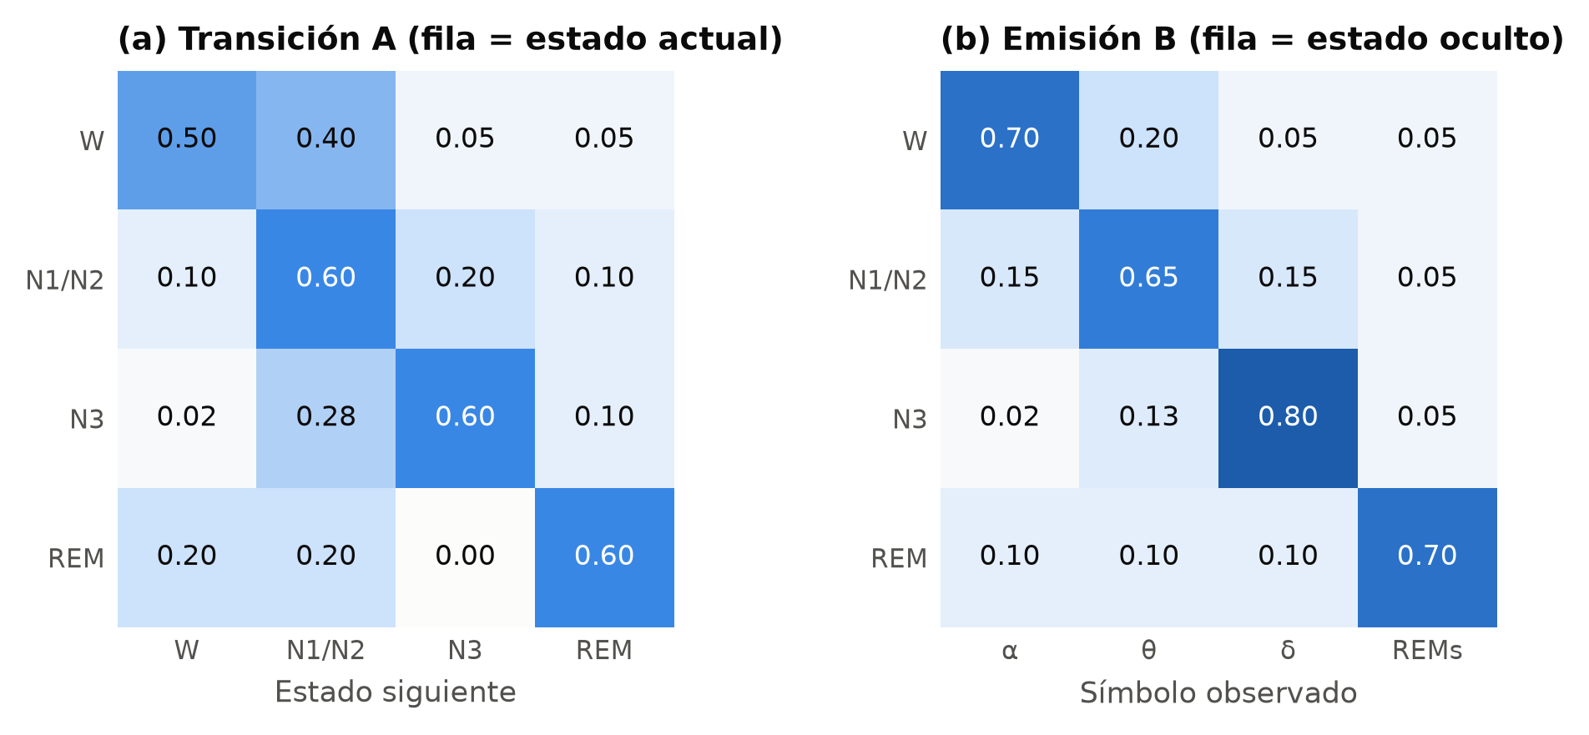
Figura 8:Matrices de transición A y de emisión del modelo nominal.

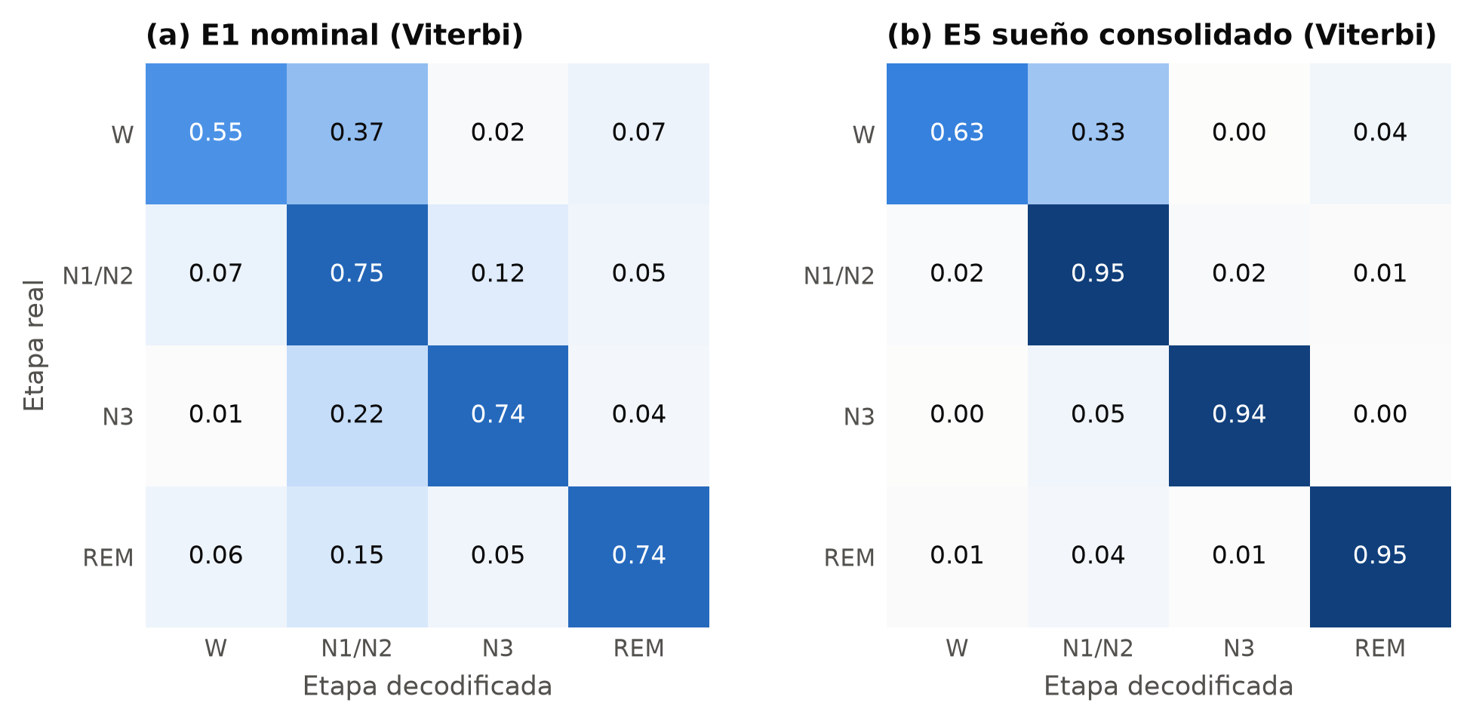Figura 9: Matrices de confusión normalizadas por fila de Viterbi, acumuladas sobre todas las noches: (a) E1 y (b) E5.
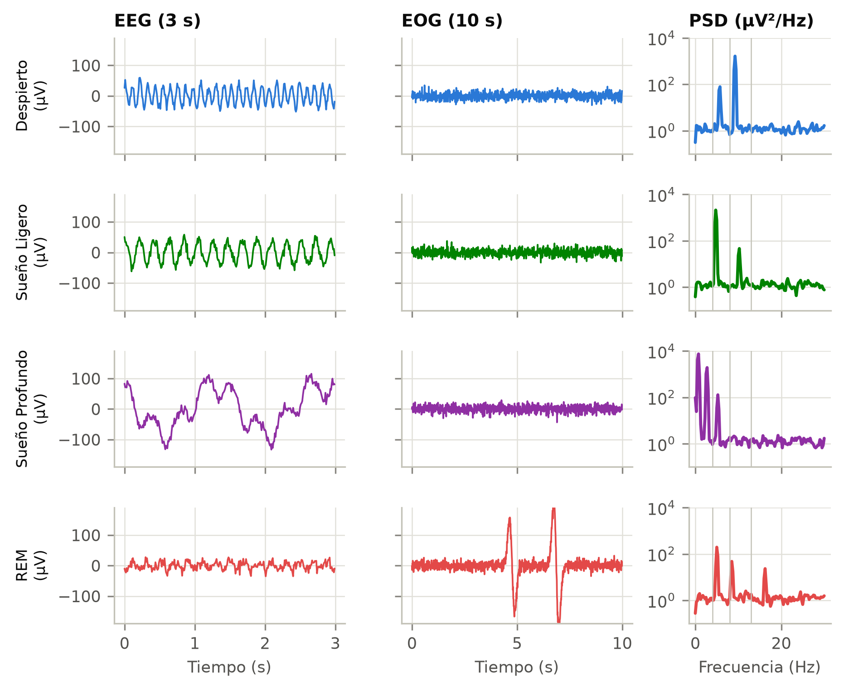
Figura 10: EEG, EOG y densidad espectral de una época típica de cada etapa (señales sintéticas; las líneas verticales marcan 4, 8 y 13 Hz).

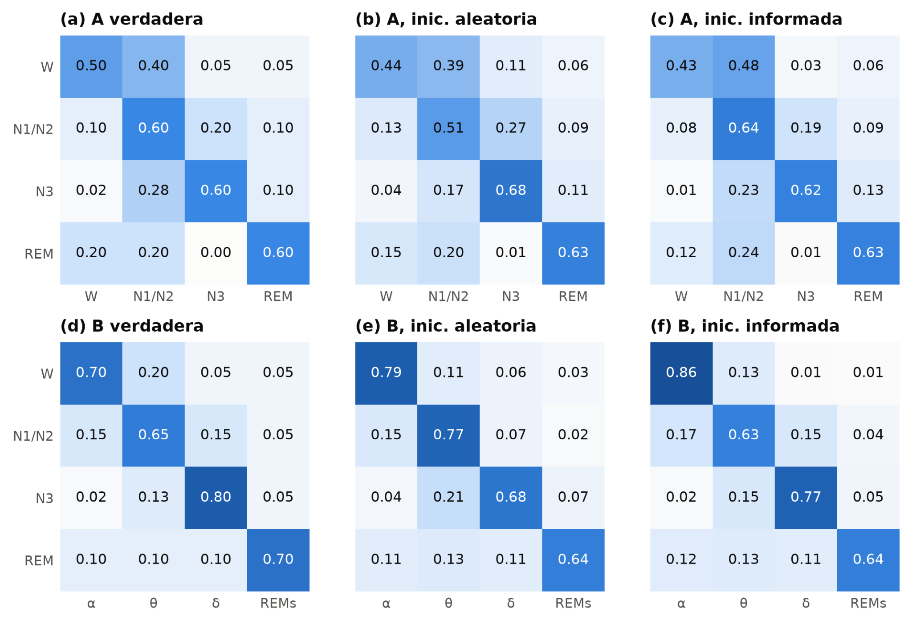
Figura 11: A y B verdaderas frente a las aprendidas con Baum-Welch (réplica 0, 20 noches) con ambas inicializaciones.
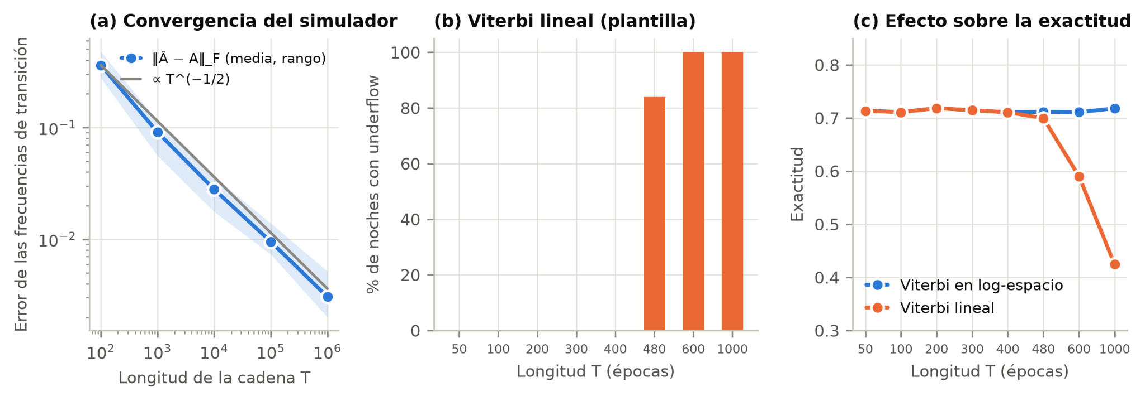Figura 12: Validación del simulador y estabilidad numérica: (a) convergencia de las frecuencias de transición, (b) underflow del Viterbi lineal y (c) su efecto sobre la exactitud.

Anexo B: Código Y Estructura Del Repositorio
1 defviterbi_log(log_pi,log_A,log_b):
#log_b[t,j]=logb_j(o_t),forma(T,N)
T,N=log_b.shape
delta=np.empty((T,N))
psi= np.zeros((T,N),dtype=int)
delta[0]=log_pi+log_b[0]
fortinrange(1,T):
scores=delta[t-1][:,None]+log_A #[i,j]
psi[t]=scores.argmax(axis=0)
delta[t]=scores.max(axis=0)+log_b[t]
path=np.empty(T,dtype=int)
path[-1]=delta[-1].argmax()
fortinrange(T-1,0,-1):
path[t-1]=psi[t,path[t]]
returnpath,delta[-1].max()

Listado 1:Viterbienlog-espacio(versión simplificada src/hmm_core.py).

Polisomnografía/
|--README.md, requirements.txt, main_simulation.py, pytest.ini
|--src/ hmm_core.py, emissions.py, sleep_model.py, eeg_signals.py
| clinical.py, utils_stats.py, experiments.py, plotting.py,
| latex_export.py
|--tests/ pruebas de validación,de experimentos y del manuscrito
|--results/ CSV crudos resumidos, informes, SHA256SUMS.txt, environment.json
|--paper/ figures/(PNG300dpi), auto/(tablas macros)
|--video/ diapositivas (el video es muy pesado y no se pudo cargar en el repositorio)
pipinstall-rrequirements.txt
pythonmain_simulation.py #estudio completo(semilla 42)
python-mpytest #pruebas de validación y consistencia

Listado 2:Estructura Del Repositorio Y Ejecución.

Anexo C: Link GoogleDrive
https://drive.google.com/drive/folders/1nvt0gjelmtMGOHDDLWRnxtrDJcGuXnUm?usp=sharing
Anexo D: Link Video

Anexo E: Link Github
https://github.com/DanCarCo/Polisomnografia

Referencias
  - American Academy of Sleep Medicine. (2023). The AASM manual for the scoring of sleep and associated events: Rules, terminology and technical specifications (Version 3). https://aasm.org/clinical-resources/scoring-manual/
  - Baum, L. E., Petrie, T., Soules, G., & Weiss, N. (1970). A maximization technique occurring in the statistical analysis of probabilistic functions of Markov chains. The Annals of Mathematical Statistics, 41(1), 164–171. https://doi.org/10.1214/aoms/1177697196
  - Baumert, M., Hartmann, S., & Phan, H. (2023). Automatic sleep staging for the young and the old: Evaluating age bias in deep learning. Sleep Medicine, 107, 18–25. https://doi.org/10.1016/j.sleep.2023.04.002
  - Canton, E., Tavella, F., Drake, C., Walch, O., & Cheng, P. (2026). What matters beyond model choice for wearable sleep staging? How personalization, evaluation choices, and easy-to-classify wake impact performance. Sleep Advances, 7(2), Article zpag051. https://doi.org/10.1093/sleepadvances/zpag051
  - Chen, W., Cai, Y., Li, A., Su, Y., & Jiang, K. (2024). Single-channel sleep EEG classification method based on LSTM and hidden Markov model. Brain Sciences, 14(11), Article 1087. https://doi.org/10.3390/brainsci14111087
  - Dempster, A. P., Laird, N. M., & Rubin, D. B. (1977). Maximum likelihood from incomplete data via the EM algorithm. Journal of the Royal Statistical Society: Series B (Methodological), 39(1), 1–22. https://doi.org/10.1111/j.2517-6161.1977.tb01600.x
  - Eldele, E., Chen, Z., Liu, C., Wu, M., Kwoh, C.-K., Li, X., & Guan, C. (2021). An attention-based deep learning approach for sleep stage classification with single-channel EEG. IEEE Transactions on Neural Systems and Rehabilitation Engineering, 29, 809–818. https://doi.org/10.1109/TNSRE.2021.3076234
  - Goldberger, A. L., Amaral, L. A., Glass, L., Hausdorff, J. M., Ivanov, P. C., Mark, R. G., Mietus, J. E., Moody, G. B., Peng, C.-K., & Stanley, H. E. (2000). PhysioBank, PhysioToolkit, and PhysioNet: Components of a new research resource for complex physiologic signals. Circulation, 101(23), e215–e220. https://doi.org/10.1161/01.CIR.101.23.e215
  - Hadj-Amar, B., Jewson, J., & Fiecas, M. (2023). Bayesian approximations to hidden semi-Markov models for telemetric monitoring of physical activity. Bayesian Analysis, 18(2), 547–577. https://doi.org/10.1214/22-BA1318
  - Harris, C. R., Millman, K. J., van der Walt, S. J., Gommers, R., Virtanen, P., Cournapeau, D., Wieser, E., Taylor, J., Berg, S., Smith, N. J., Kern, R., Picus, M., Hoyer, S., van Kerkwijk, M. H., Brett, M., Haldane, A., Fernández del Río, J., Wiebe, M., Peterson, P., ... Oliphant, T. E. (2020). Array programming with NumPy. Nature, 585(7825), 357–362. https://doi.org/10.1038/s41586-020-2649-2
  - hmmlearn developers. (2024). hmmlearn (Version 0.3.3) [Software]. GitHub. https://github.com/hmmlearn/hmmlearn
  - Kemp, B., Zwinderman, A. H., Tuk, B., Kamphuisen, H. A. C., & Oberyé, J. J. L. (2000). Analysis of a sleep-dependent neuronal feedback loop: The slow-wave microcontinuity of the EEG. IEEE Transactions on Biomedical Engineering, 47(9), 1185–1194. https://doi.org/10.1109/10.867928
  - Khalifa, Y., Mandic, D., & Sejdić, E. (2021). A review of hidden Markov models and recurrent neural networks for event detection and localization in biomedical signals. Information Fusion, 69, 52–72. https://doi.org/10.1016/j.inffus.2020.11.008
  - Lee, Y. J., Lee, J. Y., Cho, J. H., & Choi, J. H. (2022). Interrater reliability of sleep stage scoring: A meta-analysis. Journal of Clinical Sleep Medicine, 18(1), 193–202. https://doi.org/10.5664/jcsm.9538
  - Markov, A. A. (2006). An example of statistical investigation of the text Eugene Onegin concerning the connection of samples in chains (G. Custance & D. Link, Trans.). Science in Context, 19(4), 591–600. https://doi.org/10.1017/S0269889706001074
  - Mor, B., Garhwal, S., & Kumar, A. (2021). A systematic review of hidden Markov models and their applications. Archives of Computational Methods in Engineering, 28(3), 1429–1448. https://doi.org/10.1007/s11831-020-09422-4
  - Perslev, M., Darkner, S., Kempfner, L., Nikolic, M., Jennum, P. J., & Igel, C. (2021). U-Sleep: Resilient high-frequency sleep staging. npj Digital Medicine, 4, Article 72. https://doi.org/10.1038/s41746-021-00440-5
  - Phan, H., Mikkelsen, K., Chen, O. Y., Koch, P., Mertins, A., & De Vos, M. (2022). SleepTransformer: Automatic sleep staging with interpretability and uncertainty quantification. IEEE Transactions on Biomedical Engineering, 69(8), 2456–2467. https://doi.org/10.1109/TBME.2022.3147187
  - Pineau, J., Vincent-Lamarre, P., Sinha, K., Larivière, V., Beygelzimer, A., d’Alché-Buc, F., Fox, E., & Larochelle, H. (2021). Improving reproducibility in machine learning research (A report from the NeurIPS 2019 reproducibility program). Journal of Machine Learning Research, 22(164), 1–20. https://jmlr.org/papers/v22/20-303.html
  - Pouliou, A., Papageorgiou, V. E., Petmezas, G., Pessoa, D., Paiva, R. P., Maglaveras, N., & Tsaklidis, G. (2025). A new approach for sleep stage identification combining hidden Markov models and EEG signal processing. Journal of Medical and Biological Engineering, 45, 1–12. https://doi.org/10.1007/s40846-025-00928-5
  - Rabiner, L. R. (1989). A tutorial on hidden Markov models and selected applications in speech recognition. Proceedings of the IEEE, 77(2), 257–286. https://doi.org/10.1109/5.18626
  - Rechtschaffen, A., & Kales, A. (Eds.). (1968). A manual of standardized terminology, techniques and scoring system for sleep stages of human subjects. U.S. National 4 Institute of Neurological Diseases and Blindness, Neurological Information Network. (NIH Publication No. 204).
  - Rivas, A. (06 de marzo de 2024). Normas APA: La guía definitiva para presentar trabajos escritos. Guía Normas APA. https://normasapa.in/
  - Sánchez, C. (08 de febrero de 2019). Normas APA – 7ma (séptima) edición. Normas APA (7ma edición). https://normas-apa.org/
  - Sekkal, R. N., Bereksi-Reguig, F., Ruiz-Fernandez, D., Dib, N., & Sekkal, S. (2022). Automatic sleep stage classification: From classical machine learning methods to deep learning. Biomedical Signal Processing and Control, 77, Article 103751. https://doi.org/10.1016/j.bspc.2022.103751
  - Siepe, B. S., Bartoš, F., Morris, T. P., Boulesteix, A.-L., Heck, D. W., & Pawel, S. (2024). Simulation studies for methodological research in psychology: A standardized template for planning, preregistration, and reporting. Psychological Methods. https://doi.org/10.1037/met0000695
  - Trujillo-Barreto, N. J., Galvez, D. A., Astudillo, A., & El-Deredy, W. (2024). Explicit modeling of brain state duration using hidden semi Markov models in EEG data. IEEE Access, 12, 12335–12355. https://doi.org/10.1109/ACCESS.2024.3354711
  - Viterbi, A. (1967). Error bounds for convolutional codes and an asymptotically optimum decoding algorithm. IEEE Transactions on Information Theory, 13(2), 260–269. https://doi.org/10.1109/TIT.1967.1054010
  - Virtanen, P., Gommers, R., Oliphant, T. E., Haberland, M., Reddy, T., Cournapeau, D., Burovski, E., Peterson, P., Weckesser, W., Bright, J., van der Walt, S. J., Brett, M., Wilson, J., Millman, K. J., Mayorov, N., Nelson, A. R. J., Jones, E., Kern, R., Larson, E., ... van Mulbregt, P. (2020). SciPy 1.0: Fundamental algorithms for scientific computing in Python. Nature Methods, 17(3), 261–272. https://doi.org/10.1038/s41592-019-0686-2
  - Wang, J., Wang, Y., Wu, H., Gao, J., Xu, S., & Zou, D. (2026). StageGuard: Physiologically constrained sleep staging. En Proceedings of the 32nd ACM SIGKDD Conference on Knowledge Discovery and Data Mining (pp. 12267–12278). Association for Computing Machinery. https://doi.org/10.1145/3770855.3818916
  - Yang, B., Zhu, X., Liu, Y., & Liu, H. (2021). A single-channel EEG based automatic sleep stage classification method leveraging deep one-dimensional convolutional neural network and hidden Markov model. Biomedical Signal Processing and Control, 68, Article 102581. https://doi.org/10.1016/j.bspc.2021.102581

